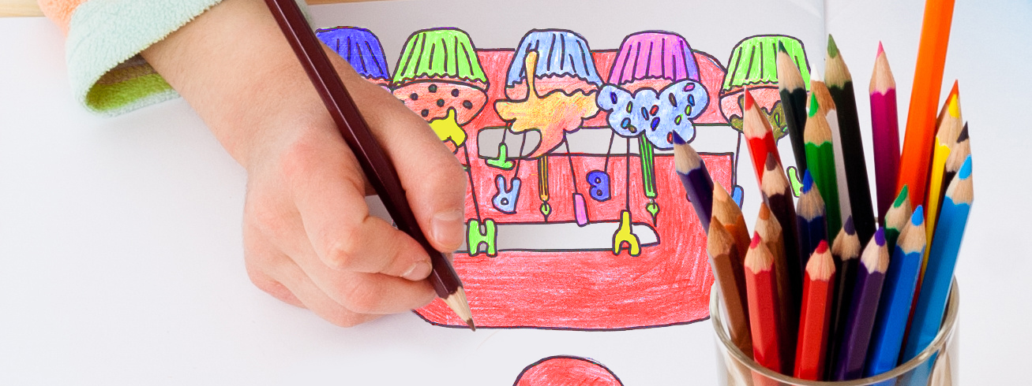

Teilnahmebedingungen
§ 1 Kindermalwettbewerb
Der Kindermalwettbewerb wird von der Sparkasse Schaumburg durchgeführt und findet im Zeitraum vom 21.08. bis 27.10.2017 statt. Einsendeschluss ist der 27.09.2017 um 12.30 Uhr. Die Teilnahme am Kindermalwettbewerb ist kostenlos.
§ 2 Teilnahme
- Die Teilnahme am Kindermalwettbewerb ist pro Person und pro Klasse einmal möglich.
- Teilnahmeberechtigt für die Einreichung der Geburtstagsbilder sind ausschließlich 3. und 4. Grundschulklassen, deren Sitz im Geschäftsgebiet der Sparkasse Schaumburg liegen. Hier ist die Angabe eines Ansprechpartners zwingend erforderlich, der in jeder Hinsicht ausreichend bevollmächtigt ist, für seine Schulklasse in allen Belangen zu handeln und angesprochen zu werden.
- Der Bevollmächtigte der Klasse hat dafür Sorge zu tragen, dass jedes eingereichte Bild das Einverständnis einer erziehungsberechtigten Person voraussetzt. Das Einverständnis der erziehungsberechtigten Person gilt mit Ausfüllen der Teilnahmekarte als erteilt.
- Die Teilnahmekarte wird von der Grundschule an die Schüler ausgegeben.
- Die Teilnahme am Malwettbewerb erfolgt durch die Einreichung des Bildes, zusammen mit der ausgefüllten Teilnahmekarte.
- Die Bilder dürfen nur im Klassenverbund bei der Sparkasse Schaumburg eingereicht werden. Der Name der Schule, die Klasse und der Ansprechpartner mit Name und Telefonnummer sind zwingend erforderlich und ausdrücklich auf dem Deckblatt, das von der Sparkasse Schaumburg zur Verfügung gestellt wird, zu benennen.
- Mit der Teilnahme am Malwettbewerb erklären sich die Teilnehmer bzw. eine erzie-

- hungsberechtigte Person des Teilnehmers mit den folgenden Bestimmungen einverstanden.

§ 3 Richtlinien zum gemalten Bild
- Es dürfen ausschließlich Bildmotive in DIN lang (B 210 x H 105mm) bzw. DIN A4 Querformat bei der Sparkasse eingereicht werden (siehe zur Verfügung gestellte Zeichenvorlage). Einsendungen im Hochformat können wegen der fest vorgegebenen Größe der Glückwunschkarten nicht berücksichtigt werden und sind daher vom Wettbewerb ausgeschlossen.

- Für das Malen des Motives sind folgende Malwerkzeuge erlaubt: Buntstifte, Wachsmalstifte, Filzstifte o.ä. Nicht erlaubt sind Tuschfarben, Kreide und reine Bleistiftzeichnungen.

§ 4 Abstimmung:
- Je Schule wird unter allen Einsendungen ein Gewinnermotiv nach optischen Gesichtspunkten durch eine Jury der Sparkasse Schaumburg ausgewählt. Die Vorauswahl findet vom 09.10-11.10.2017 statt. Unter allen vorausgewählten Siegermotiven ermitteln unsere Kunden dann die Plätze 1-3.
- Die Abstimmung der vorausgewählten Siegermotive erfolgt in den Geschäftsstellen der Sparkasse Schaumburg. Per Stimmzettel können die Kunden für ihren Favoriten abstimmen. Das Motiv mit den meisten Stimmen ziert am Ende die Geburtstagskarten der Sparkasse Schaumburg.
- Votingzeitraum: 16. bis 27.10.2017

Stimmzettel:
- Im o.g. Votingzeitraum liegen in allen Geschäftsstellen der Sparkasse Schaumburg Stimmzettel für den Kindermalwettbewerb aus.
- Pro Person kann ein Stimmzettel ausgefüllt und für max. drei Motive abgestimmt werden. Mehrfachteilnahmen werden bei der Auswertung nicht berücksichtigt.

§ 5 Preise:
Der Gewinner des schönsten Geburtstagsmotives erhält einen Tropicana-Gutschein in Höhe von 50 Euro und eine Klassenprämie in Höhe von 200 Euro.

Der Zweitplatzierte darf sich auf einen Tropicana-Gutschein in Höhe von 30 Euro und eine Klassenprämie in Höhe von 100 Euro freuen.

Der Drittplatzierte gewinnt einen 20 Euro Tropicana-Gutschein und eine Klassenprämie in Höhe von 50 Euro.

Alle anderen teilnehmenden Klassen bekommen einen tollen Trostpreis.

§ 6 Gewinnbenachrichtigung und Übermittlung
- Die Bekanntgabe der Gewinner findet am 02.11.2017 statt.
- Die Sparkasse Schaumburg setzt sich anschließend mit den Ansprechpartnern der Gewinnerklassen telefonisch oder persönlich in Verbindung.
- Die Gewinne können weder ausgesucht noch umgetauscht werden.
- Die Gewinne sind nicht übertragbar.

§ 7 Veröffentlichung der eingereichten Bilder / Bildrechte
- Mit der Teilnahme am Kindermalwettbewerb ist der Teilnehmer damit einverstanden, dass die Sparkasse Schaumburg das übermittelte Material im Rahmen des Wettbewerbs für werbliche Zwecke in Form von Glückwunschkarten, Plakaten, Anzeigen und digitalen Medien benutzen und vervielfältigen darf. Außerdem erklärt sich der Sieger damit einverstanden, dass sein Geburtstagsmotiv mit Angabe des Vornamens, des Alters und der Grundschule auf die Glückwunschkarten der Sparkasse Schaumburg für das Jahr 2018 modifiziert, gedruckt, vervielfältigt und an die Kunden der Sparkasse Schaumburg anlässlich des Geburtstages verschickt werden darf.
- Die Modifizierung des Siegermotivs erfolgt nach eigenem Ermessen der Sparkasse Schaumburg und erlaubt alle Änderungen, die notwendig sind, um das Siegermotiv ausdrucksstark auf den Glückwunschkarten zu präsentieren. Das können u.U. Farb-, Format- bzw. Tonwertkorrekturen o.ä sein.
- Eine Vergütung für die Erstellung des gemalten Bildes wird ausgeschlossen.
- Das schriftliche Einverständnis des Erziehungsberechtigten vorausgesetzt, werden die Gewinnermotive der Schulen mit Vorname, Alter des Künstlers sowie dessen Grundschule als Galeriemotive auf Plakaten, Stellwänden o.ä. und in den digitalen Medien der Sparkasse Schaumburg veröffentlicht. Die Abfrage zum Einverständnis erfolgt mit der Teilnahmekarte, die von den Grundschulen ausgegeben wird.
- Der Teilnehmer versichert, dass er berechtigt ist, über die Nutzungsrechte an dem übermitteltem Material zu verfügen und dass er bisher keine den Rechtseinräumungen dieses Vertrags entgegenstehende Verfügung getroffen hat. Im Falle einer Rechtsverletzung stellt der Teilnehmer die Sparkasse Schaumburg von allen Ansprüchen frei, die von einem Dritten geltend gemacht werden könnten.

§ 8 Ausschluss vom Kindermalwettbewerb
- Bei einem Verstoß gegen die Teilnahmebedingungen bzw. bei unvollständigen oder falschen Angaben des Teilnehmers oder der Schule behält sich die Sparkasse Schaumburg das Recht vor, Teilnehmer vom Kindermalwettbewerb auszuschließen.
- Die Sparkasse Schaumburg kann eine Anmeldung ohne Angabe von Gründen ablehnen. Ebenso behält sich die Sparkasse Schaumburg vor, bereits zugelassene Teilnehmer bzw. Schulen jederzeit von der Aktion auszuschließen. Dies gilt insbesondere bei Verstößen gegen die Spielregeln oder bei Einsatz technischer Mittel oder sonstiger manipulativer Hilfsmittel. In einem derartigen Fall ist die Sparkasse Schaumburg berechtigt, die Gewinne abzuerkennen und/oder gegebenenfalls zurückzuverlangen. Dies gilt auch, wenn die Nutzer im Rahmen der Angaben zur Person nicht wahrheitsgemäß antworten.
- Es besteht grundsätzlich kein Anspruch auf eine Teilnahme.

§ 9 Vorzeitige Beendigung
Die Sparkasse Schaumburg behält sich vor, den Kindermalwettbewerb zu jedem Zeitpunkt ohne Vorankündigung und ohne Angabe von Gründen abzubrechen oder zu beenden, wenn aus technischen oder rechtlichen Gründen eine ordnungsgemäße Durchführung des Kindermalwettbewerbs nicht gewährleistet werden kann. Sofern eine derartige Beendigung durch das Verhalten eines Teilnehmers oder einer Schule verursacht wird, kann die Sparkasse Schaumburg von dieser Person bzw. Anstalt Schadensersatz verlangen.

§ 10 Datenschutz
Es gelten die gesetzlichen Datenschutzbestimmungen. Die bei diesem Kindermalwettbewerb von dem Teilnehmer gemachten Angaben werden nur zum Zwecke der Durchführung des Kindermalwettbewerbs gespeichert, z.B. zur Gewinnbenachrichtigung und zur Gewinnübermittlung. Nach Abschluss des Wettbewerbes werden die Daten nicht weiter genutzt und gelöscht.

§ 11 Haftung
- Die Sparkasse Schaumburg wird mit der Aushändigung der Gewinne von allen Verpflichtungen frei.
- Für technische Ausfälle, die zur Nichtverfügbarkeit des Angebots führen, haftet die Sparkasse Schaumburg nicht, soweit nicht Vorsatz oder grobe Fahrlässigkeit vorliegen.

§ 12 Rechtsweg
Der Rechtsweg ist ausgeschlossen. Sollten einzelne dieser Bestimmungen ungültig sein oder werden, bleibt die Gültigkeit der übrigen Nutzungsbedingungen hiervon unberührt.

Kontakt:
Sparkasse Schaumburg Ansprechpartnerin
Klosterstraße 5-7 Ute Lönneker
31737 Rinteln Tel.: 05751 402-586
Fax: 05751 402-590
ute.loenneker@spk-schaumburg.de

